Prezados Senhor Diretor,

Bom dia!

Segue breve relato com fotos da operação da COMLURB de retirada de partes de veículo e destroços, proveniente de carcaça de veículo na Praia do Abricó, localizada em uma faixa de areia na Praia do Grumari, no canto esquerdo, identificada para a prática de naturismo e administrada pela Associação Naturista de Abricó (ANA).

Iniciamos a fase de planejamento vistoriando no local os itens a serem removidos levando em consideração, principalmente, a quantidade, a forma e peso dos itens.

Após a análise inicial, vimos que seria possível executar o serviço com os recursos que temos disponibilidade, estes: um trator com caçamba, uma padiola (emprestada) para remover os objetos mais pesados, cesto, sacos plásticos, dois garis, dois operadores e um encarregado de serviço.

Demos início à operação com os objetos mais acessíveis, passando para os objetos maiores e mais pesados no segundo dia. A partir do terceiro dia seguimos para os objetos menores e os objetos que estavam embaixo das pedras, aquelas que conseguimos deslocar para efetuar a remoção. Também removidos os demais objetos que encontramos como cadeiras, guarda sol, madeiras, uma tartaruga morta, pequenos objetos e lixo de maré.

Destacamos a dificuldade de remover todos os objetos mencionados acima em areia fofa e pedras, como também a oscilação da maré que por momentos invadiu o trecho de areia.

Destacamos ainda o empenho da nossa equipe formada pelos garis Diego Souza Rocha e Adriano Vieira de Morais, pelos operadores Marcos Antônio de Moraes Paes e Ronaldo Ribeiro da Silva e pelo Encarregado de Serviço Vagner Teixeira Ferreira.

Conseguimos finalizar o serviço com 12 dias de operação, mantendo as demais tarefas diárias, com uma estimativa de 43 horas de trabalho e 3,3 toneladas de resíduos retirados incluindo tudo, não somente o objeto inicial da operação.

|  |  |  |
| --- | --- | --- |
| Dados da Operação | | |
| Dias | Horas Trabalhadas | Estimativa de Peso* |
| 17/06/2016 | 4,5 | 350 |
| 18/06/2016 | 5 | 700 |
| 19/06/2016 | 4 | 300 |
| 20/06/2016 | 4 | 300 |
| 21/06/2016 | 3,5 | 350 |
| 22/06/2016 | 3 | 200 |
| 23/06/2016 | 3 | 200 |
| 24/06/2016 | 4 | 250 |
| 25/06/2016 | 3 | 150 |
| 26/06/2016 | 3 | 150 |
| 27/06/2016 | 4 | 300 |
| 01/07/2016 | 2 | 100 |
| ∑ | 43 | 3.350 |

*Estimativa de peso coletado em quilos

A seguir fotos da operação.

Dia 17/06/2016

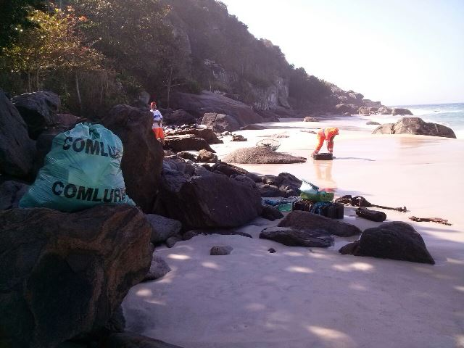

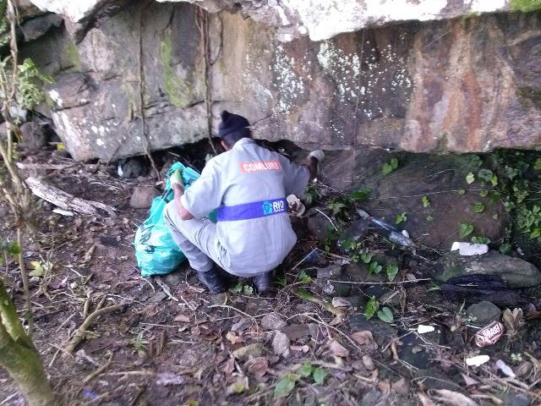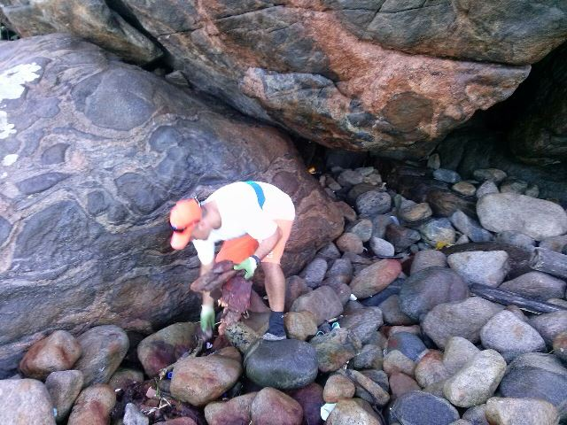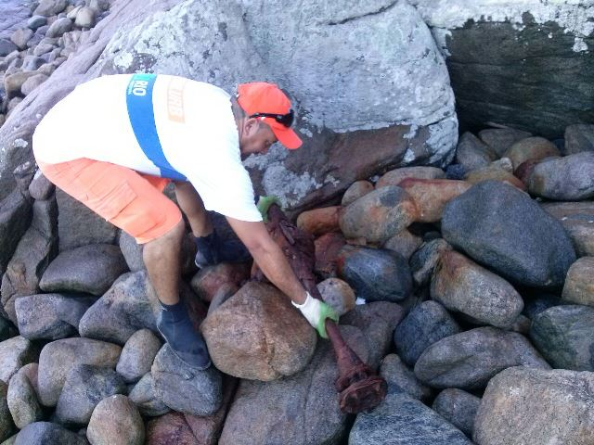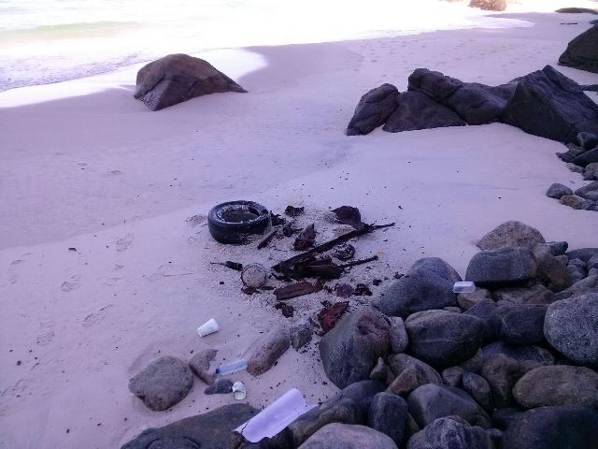

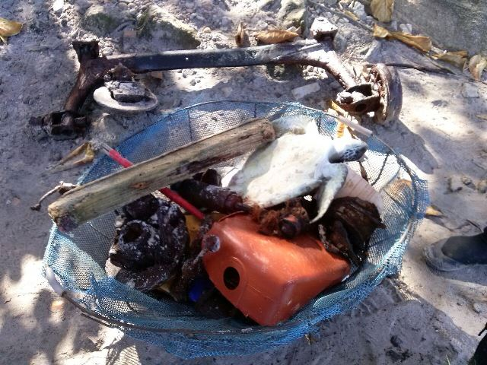

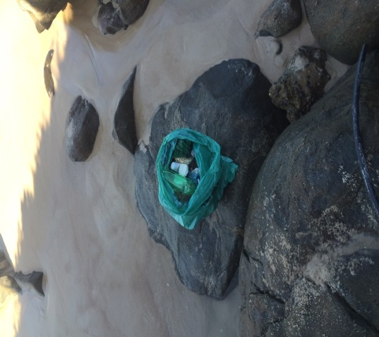

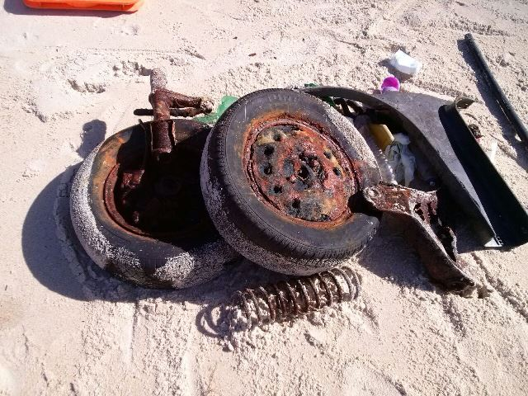

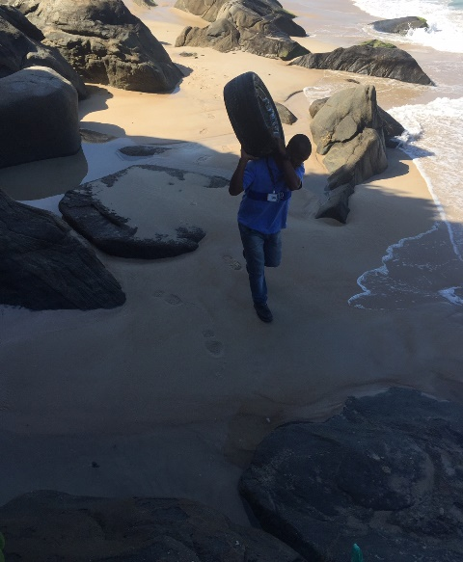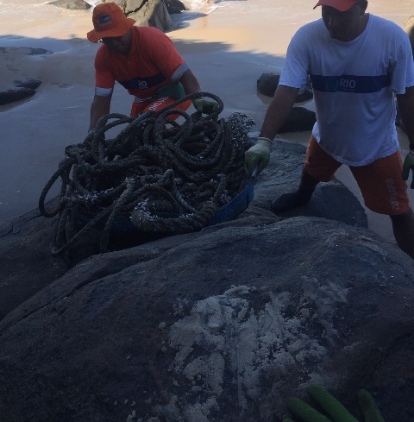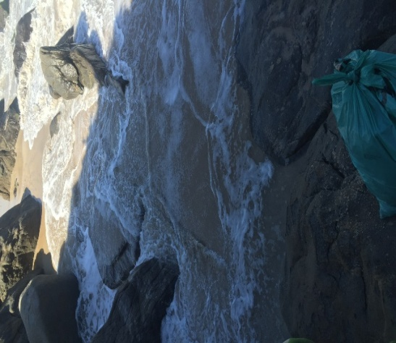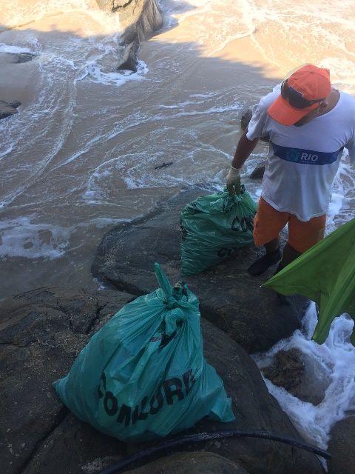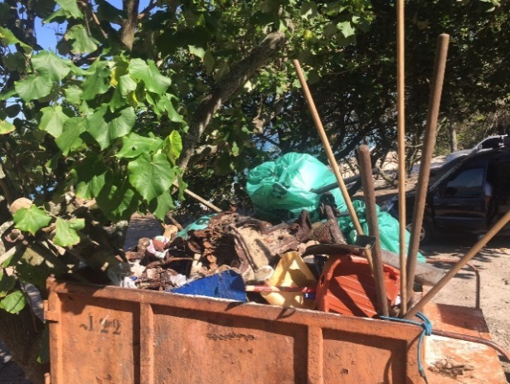

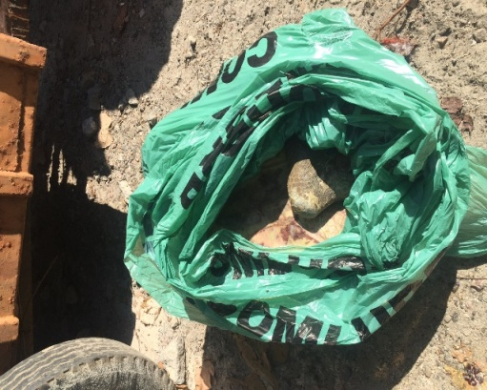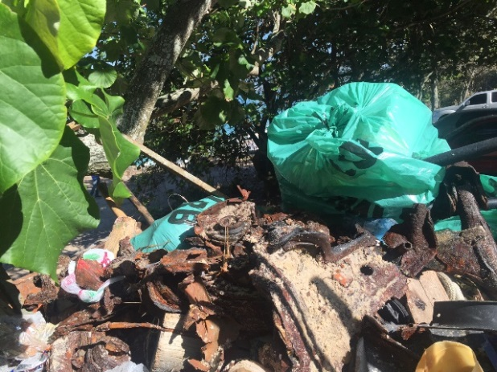

Dia 18/08/2016

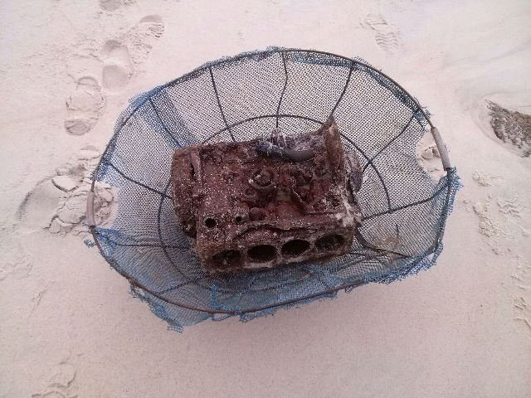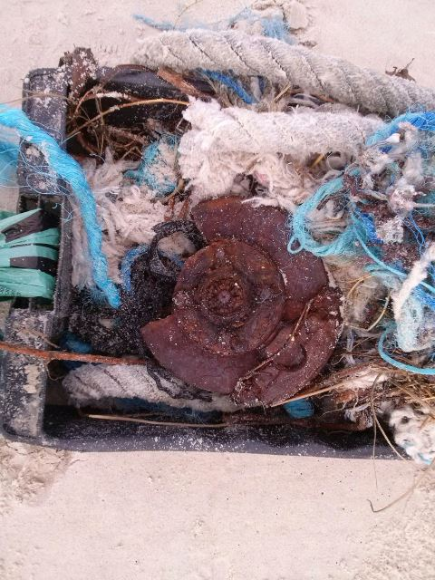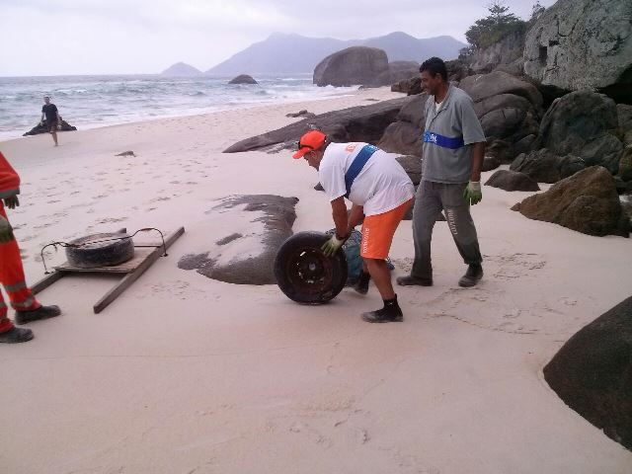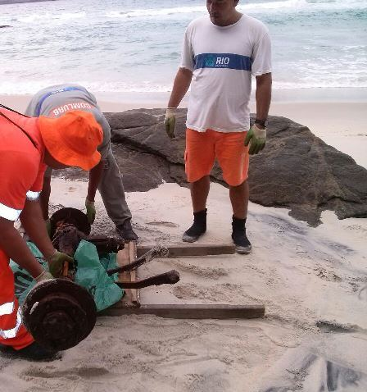

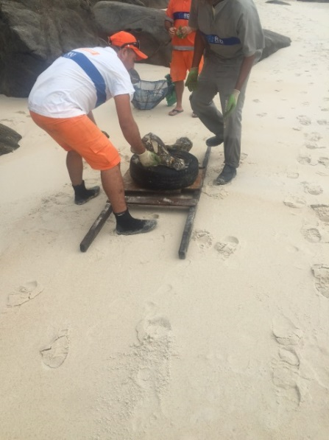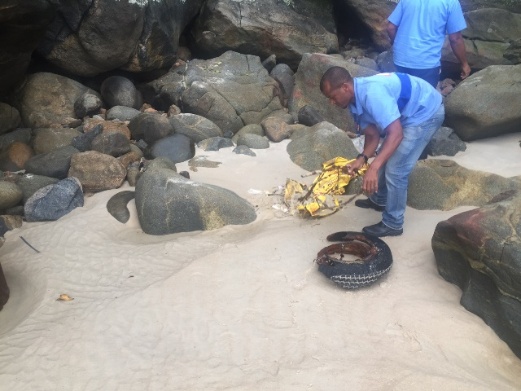

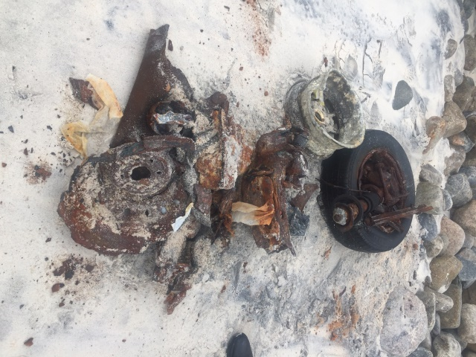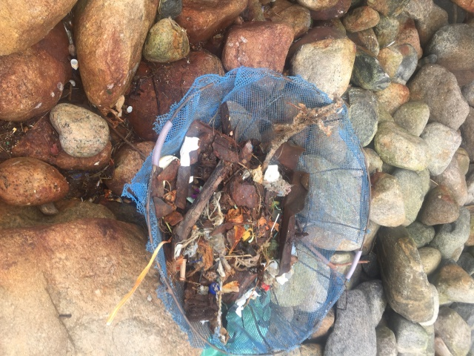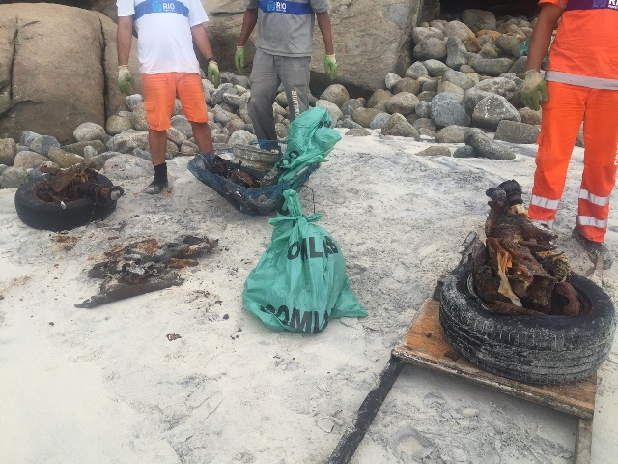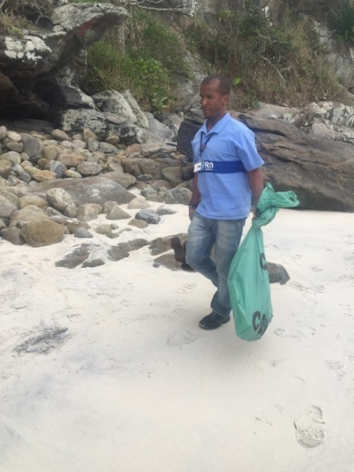

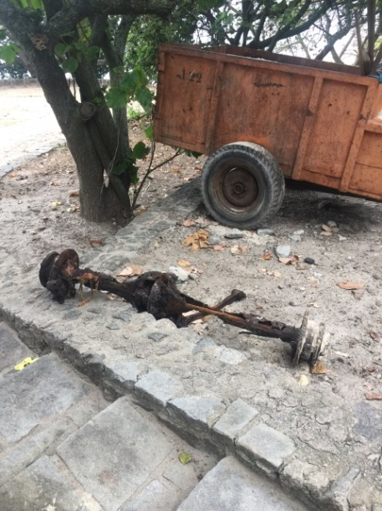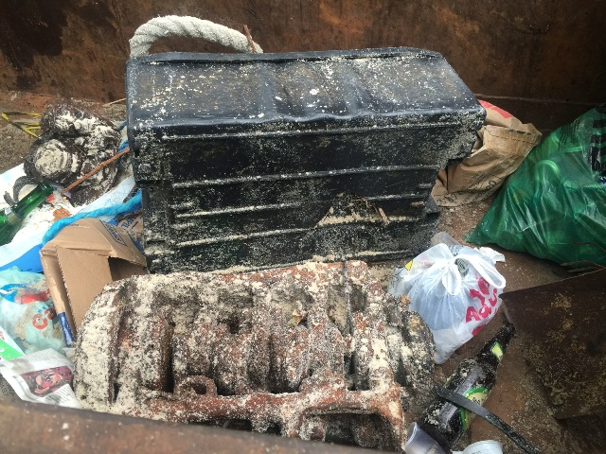

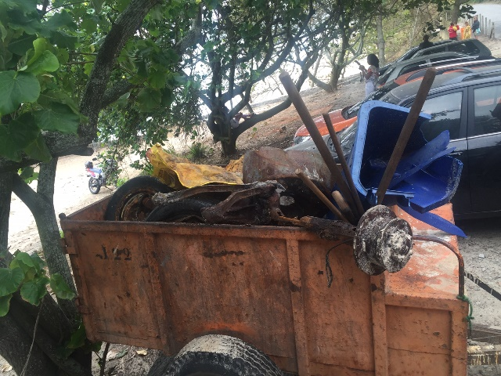

Dia 21/06/2016

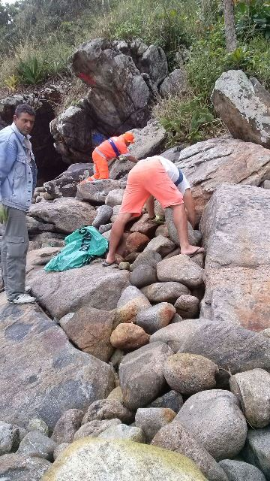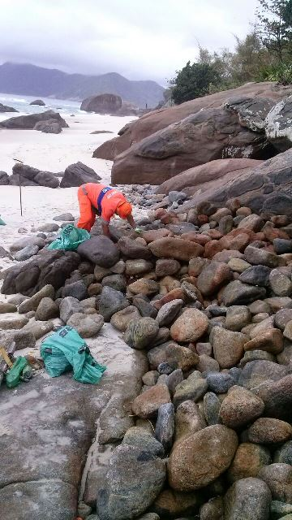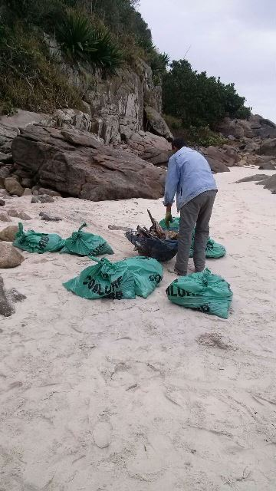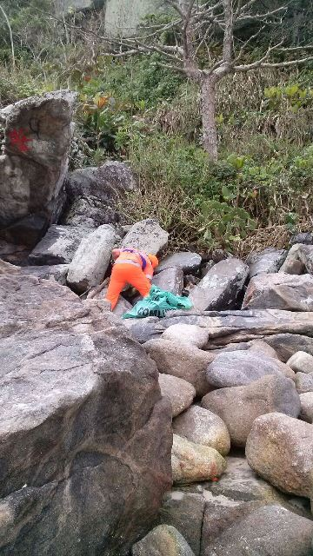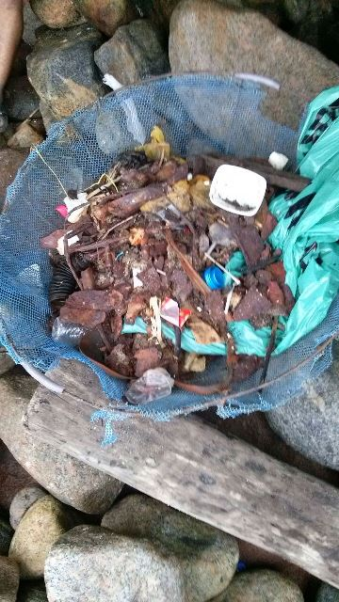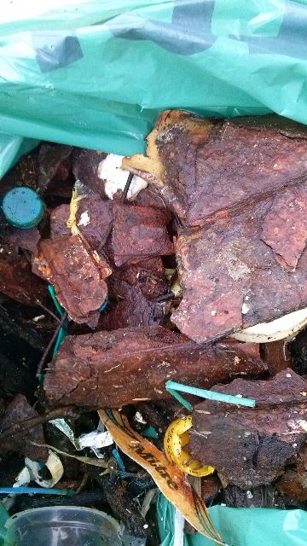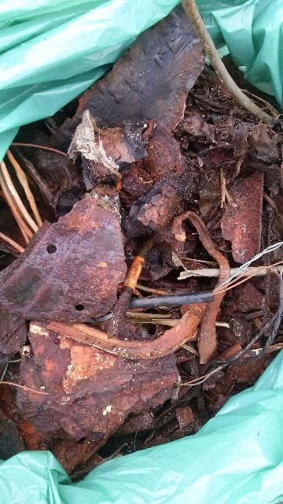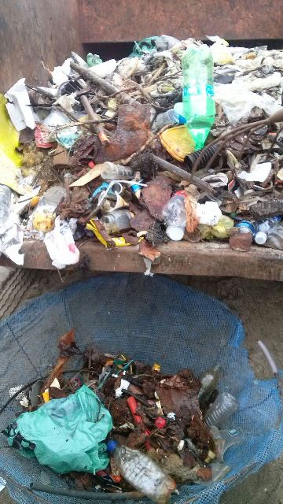

Dia 23/06/16

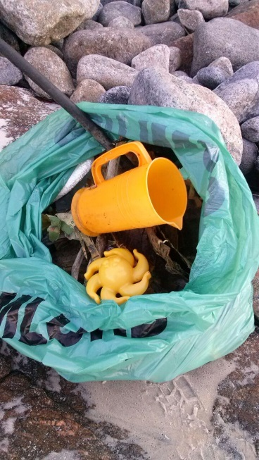 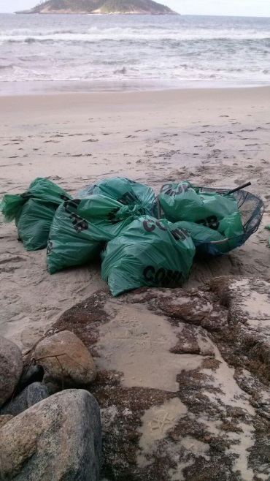 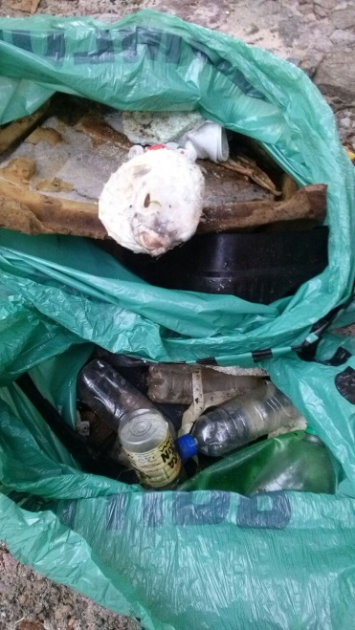

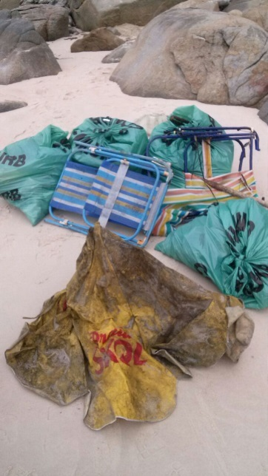 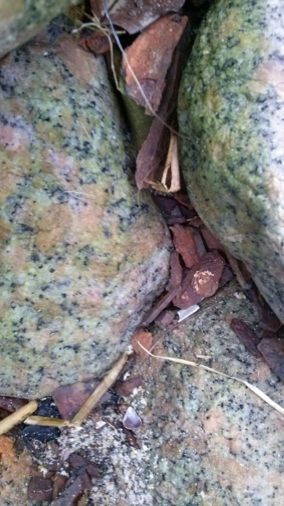 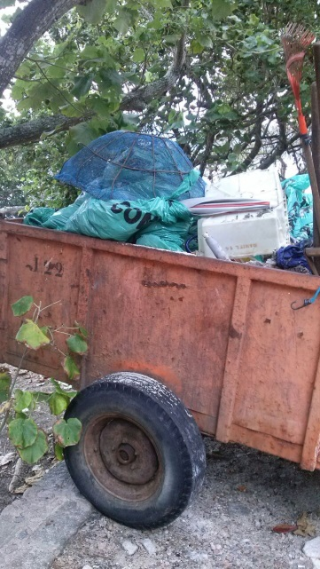

Com a presença dos representantes da Associação dos Naturistas do Abricó que se fizeram presentes através do Senhor Cláudio Haliuc, Relações Públicas da Associação dos Naturistas do Abricó do Rio de Janeiro, do Senhor Pedro Ribeiro, Vice Presidente da Federação Brasileira de Naturismo e da Senhora Elizangela Santiago, Presidente da Associação Naturista do Abricó do Rio de Janeiro, vistoriamos o local em conjunto e obtivemos o aval dos mesmos quanto à completa realização do serviço, nos solicitando a reposição dos contêineres que foram levados pelas ressacas ocorridas neste ano.

A seguir mais fotos do local após a vistoria.

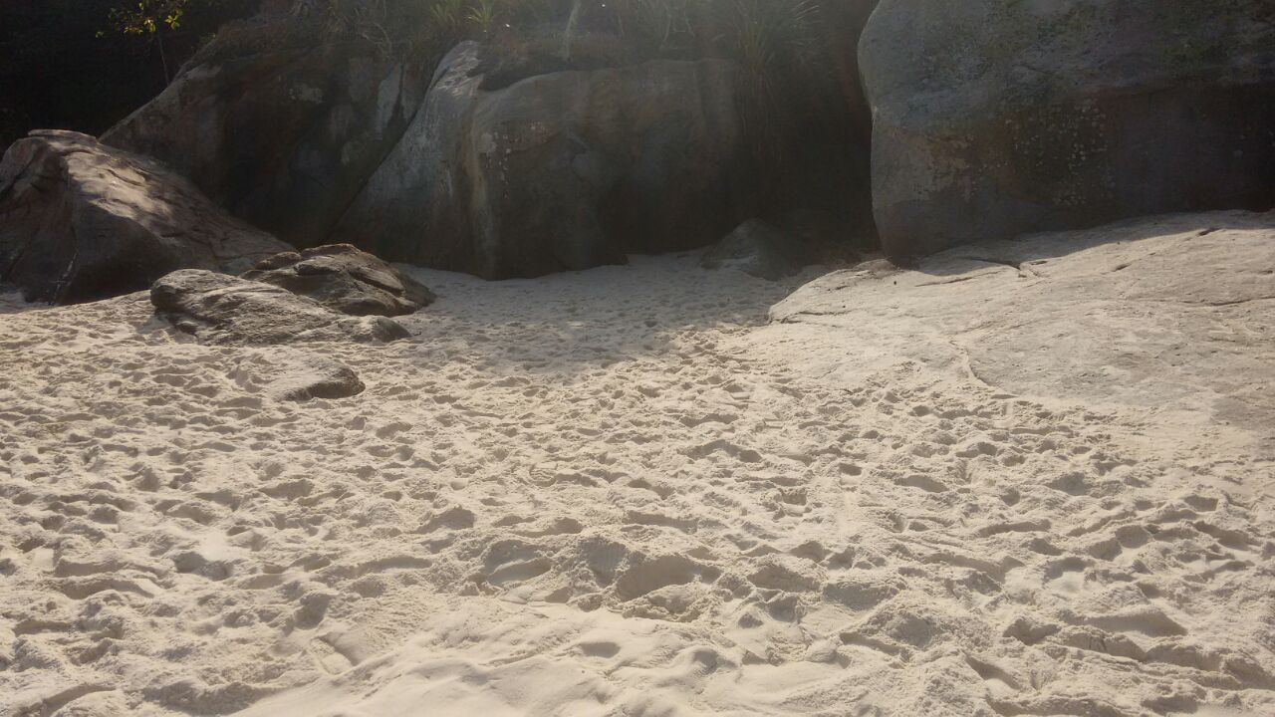

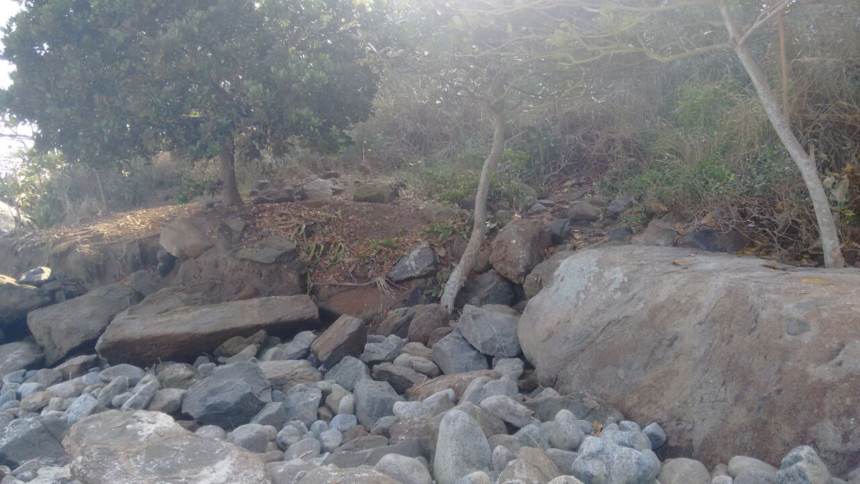

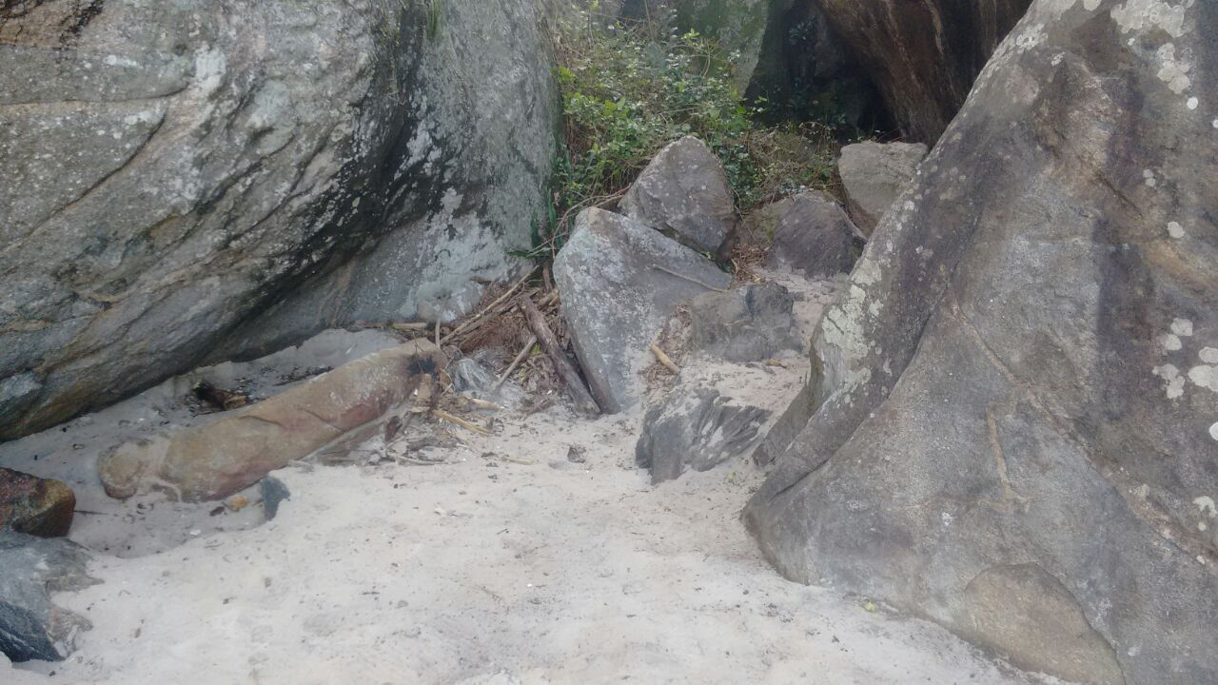

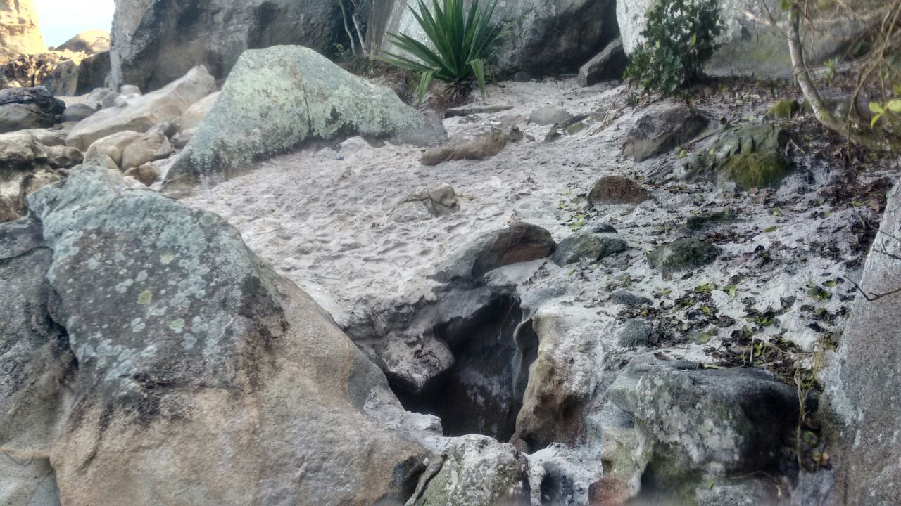

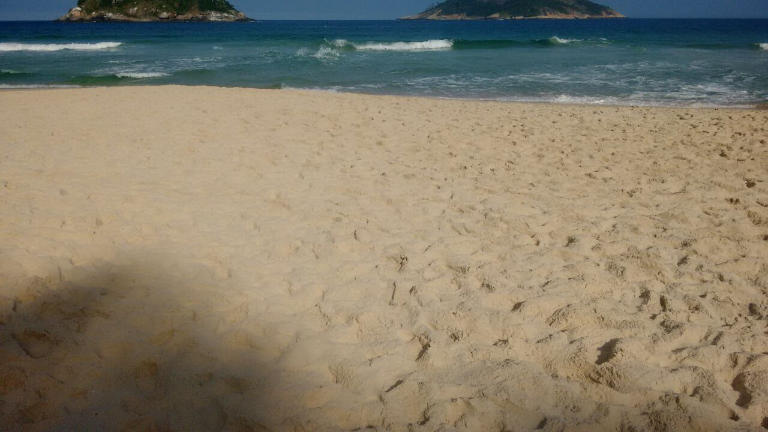

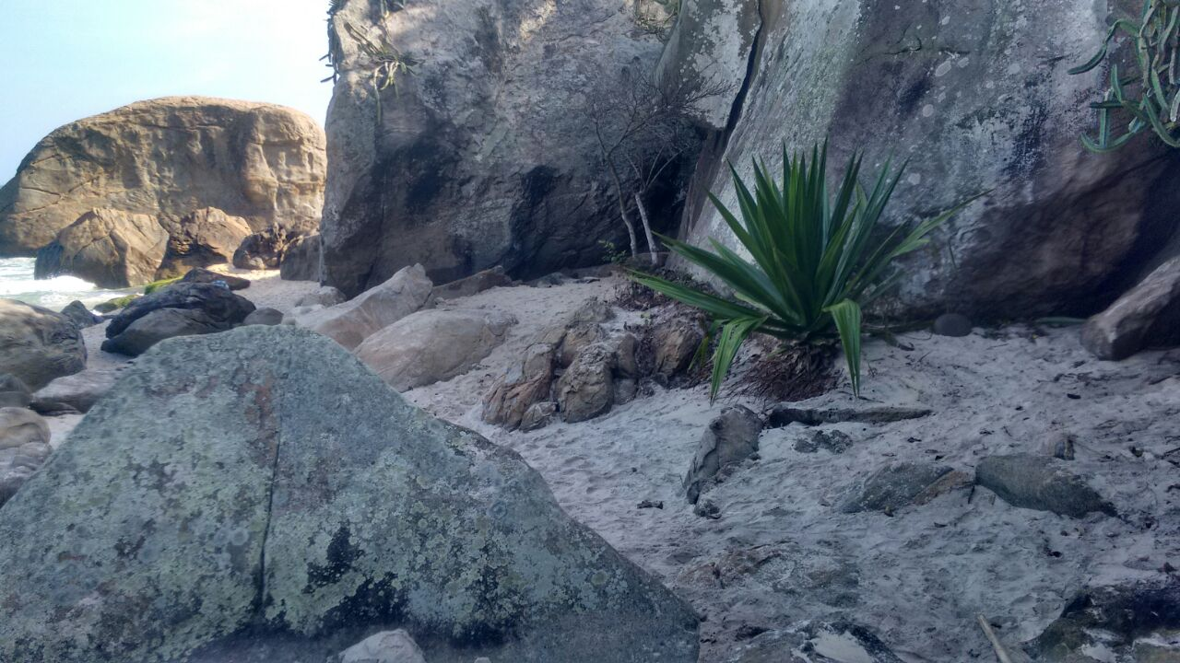

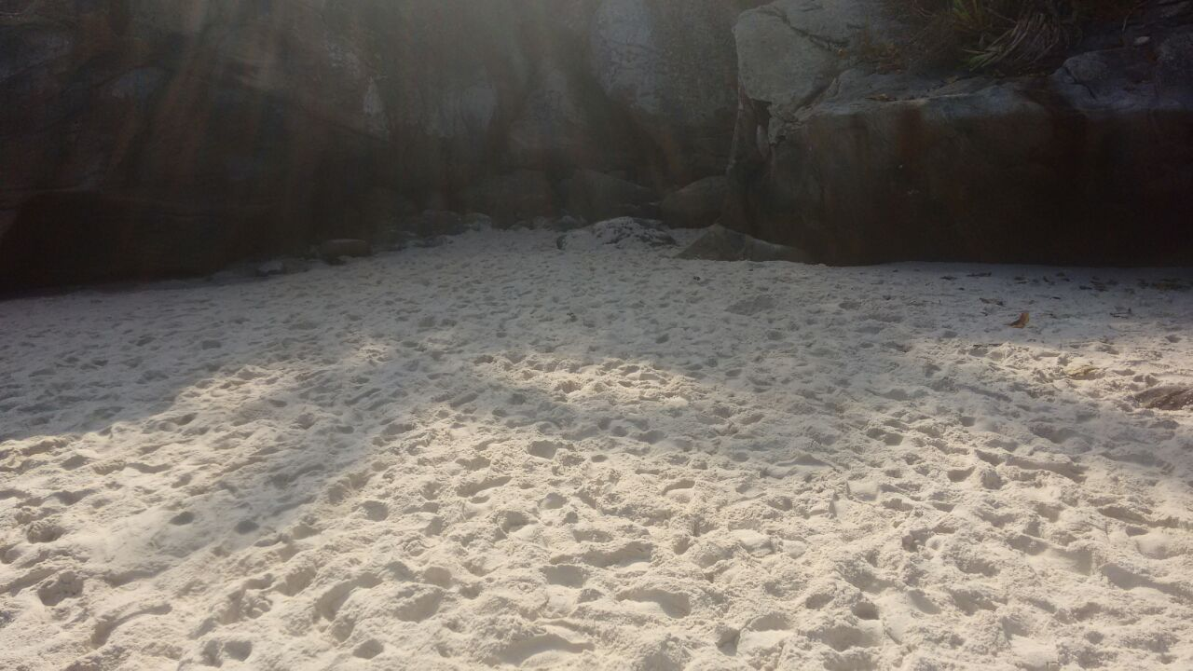

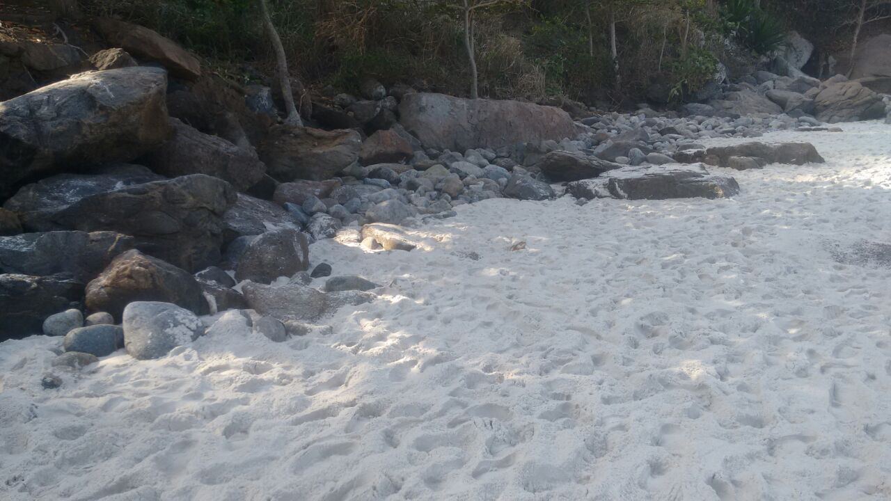

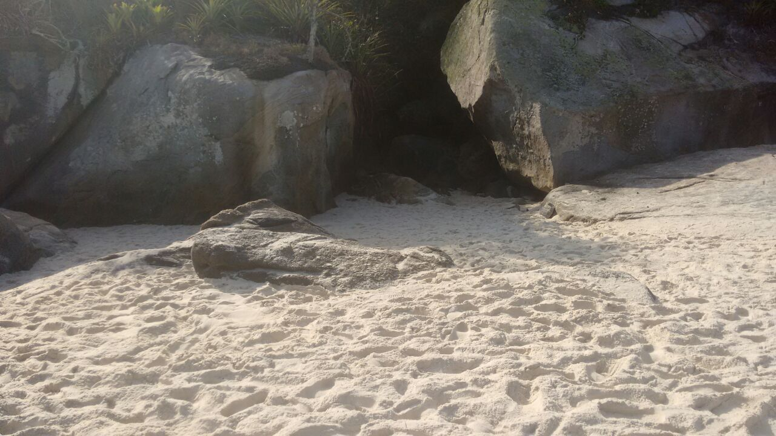

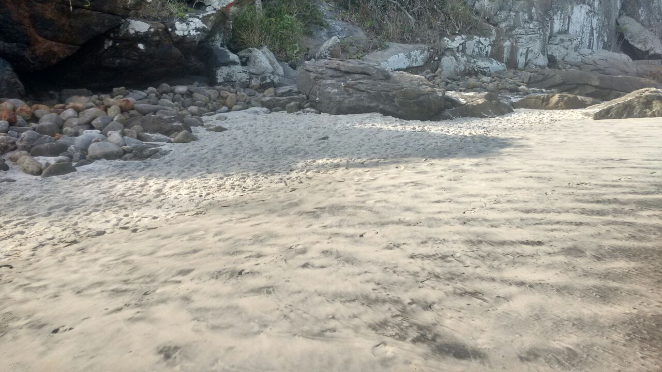

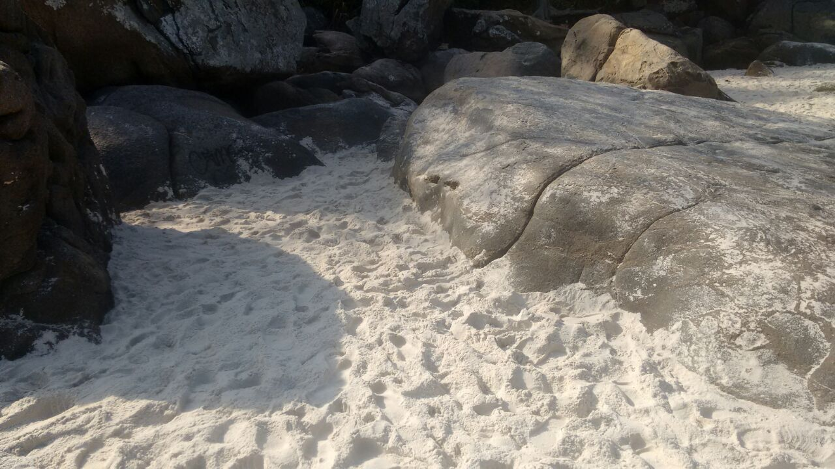

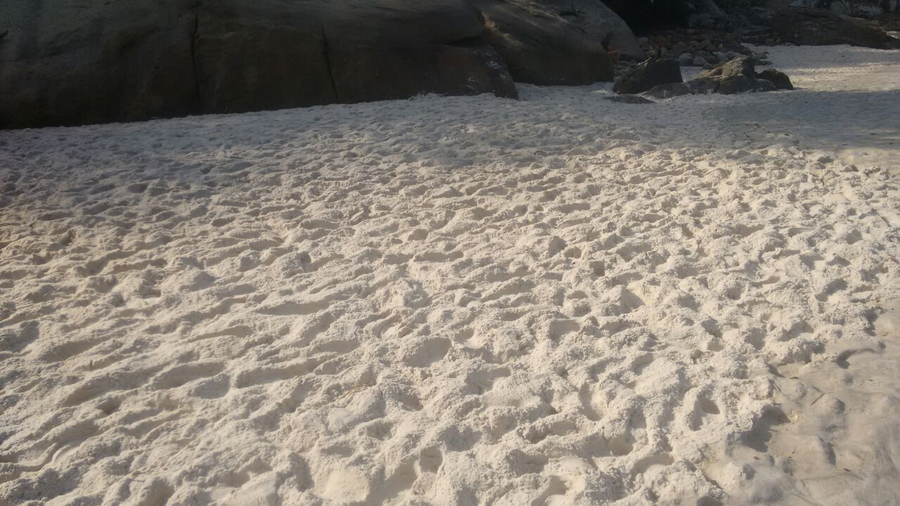

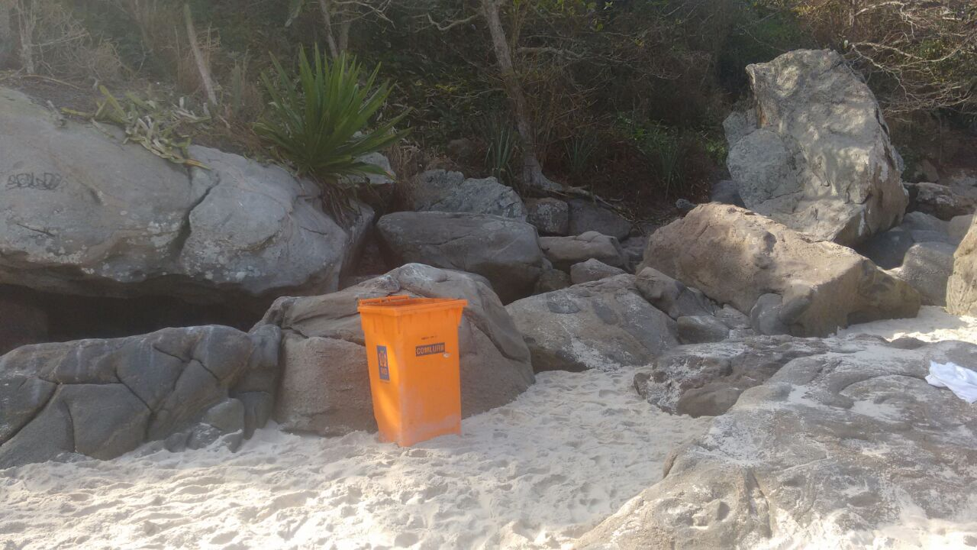

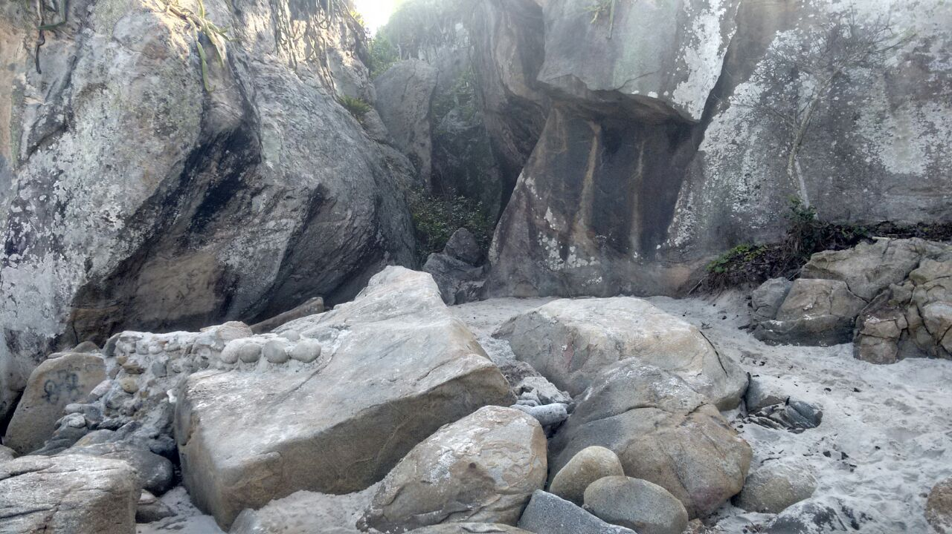

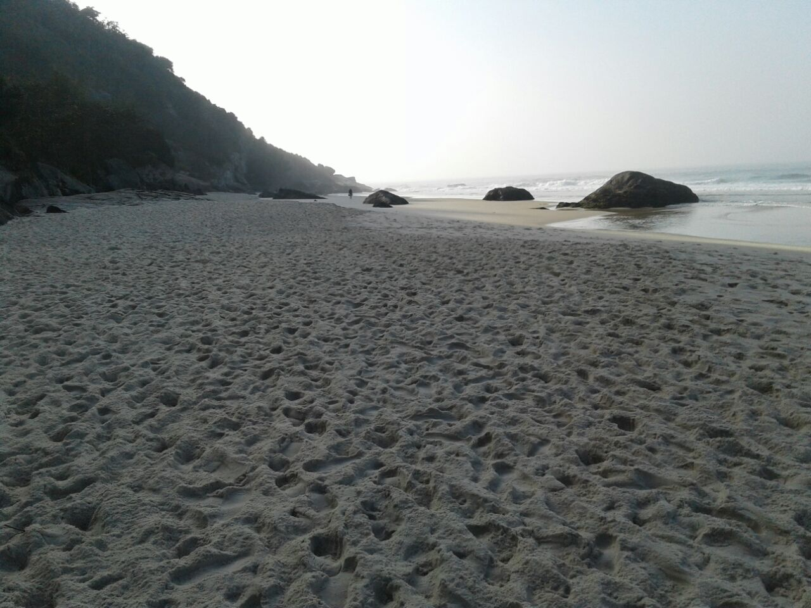

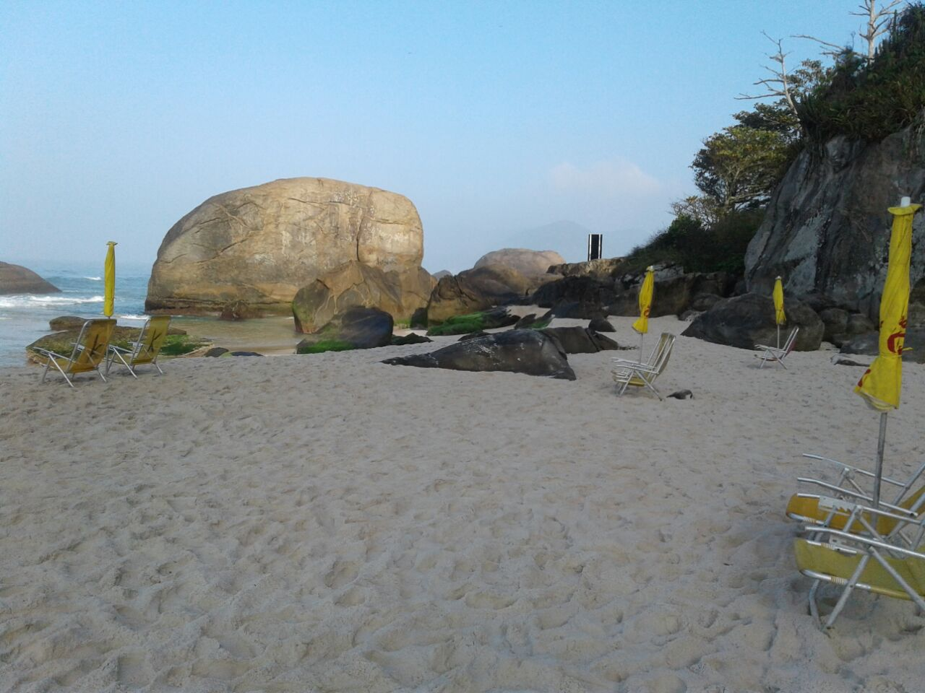

Em função do aval dos representantes, demos por concluído o serviço.

Para finalizar segue as fotos dos 10 contêineres entregues no dia 30 de julho de 2016, como também o posicionamento dos mesmos no local.

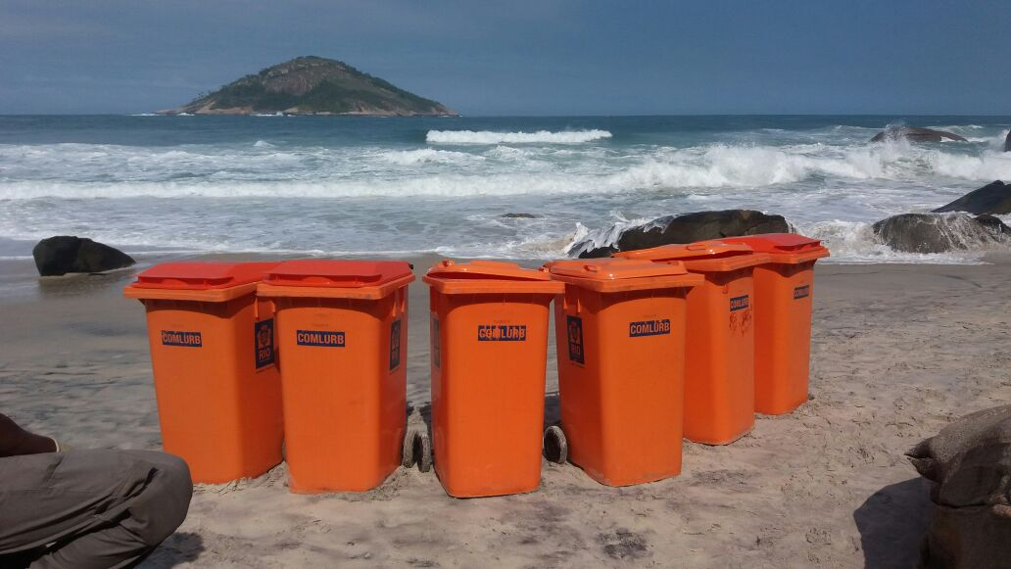

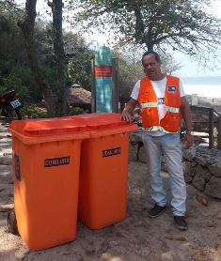 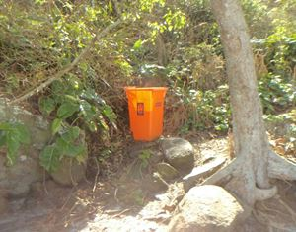

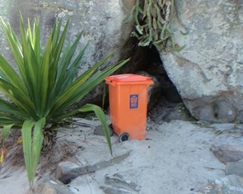 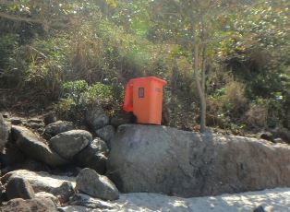

Atenciosamente,

Alexandre Macedo

548173

DSB/BG24R/BG24V